
DOCUMENTO 05
Modelo Entidad-Relación
Entidades, atributos, llaves y cardinalidades

Proyecto | PARQUEADERO — Sistema de gestión de parqueadero
Institución | [Pendiente de completar]
Integrantes | [Pendiente de completar]
Versión / Fecha | 1.0 — 1 de octubre de 2026

Modelo Entidad-Relación
Alcance de este documento y fuentes de información
Este documento distingue tres tipos de información:
- EXISTENTE Elementos verificados en el repositorio del proyecto a la fecha de elaboración.
- PROPUESTO Diseño planteado para el sistema de parqueadero, aún no implementado en el código.
- PENDIENTE Datos que deben ser completados por el equipo del proyecto.
El video de referencia corresponde a una sesión de clase que muestra la metodología y las herramientas de desarrollo (repositorio en GitHub, frontend PWA con Vite, base de datos MySQL en Clever Cloud y despliegue en Vercel). El video no muestra funcionalidades del sistema de parqueadero; por esta razón, las funcionalidades descritas se presentan como diseño propuesto.
Modelo propuesto
El repositorio no contiene actualmente una base de datos (no existen archivos SQL, migraciones ni conexión a MySQL). Por lo tanto, el siguiente modelo es un diseño propuesto derivado de los requisitos funcionales, y deberá actualizarse si la implementación final cambia.

1. Diagrama entidad-relación
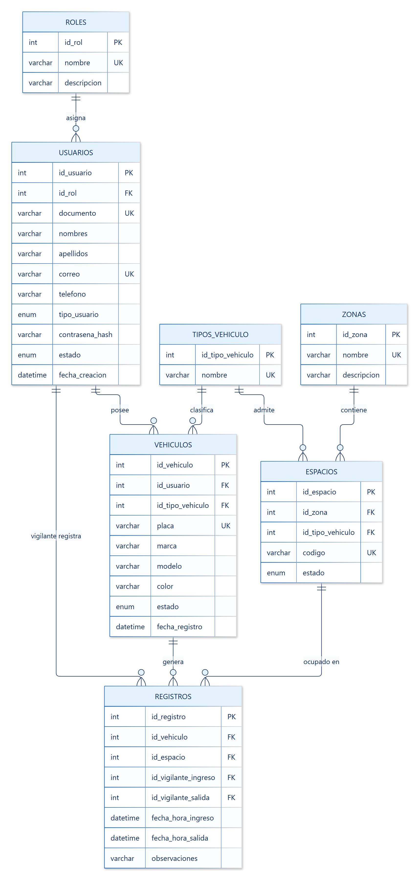
Notación: PK = llave primaria, FK = llave foránea, UK = valor único. Las líneas usan notación "pata de gallo": || exactamente uno, o{ cero o muchos.

2. Entidades y atributos

2.1 roles
Roles de acceso al sistema.
Atributo | Tipo de dato | Llave / restricción
id_rol | INT | PK, AUTO_INCREMENT
nombre | VARCHAR(30) | NOT NULL, UNIQUE
descripcion | VARCHAR(150) | NULL

2.2 usuarios
Personas registradas: estudiantes, profesores, personal, vigilantes y administradores.
Atributo | Tipo de dato | Llave / restricción
id_usuario | INT | PK, AUTO_INCREMENT
id_rol | INT | FK → roles.id_rol, NOT NULL
documento | VARCHAR(20) | NOT NULL, UNIQUE
nombres | VARCHAR(80) | NOT NULL
apellidos | VARCHAR(80) | NOT NULL
correo | VARCHAR(120) | NOT NULL, UNIQUE
telefono | VARCHAR(20) | NULL
tipo_usuario | ENUM('ESTUDIANTE','PROFESOR','PERSONAL') | NOT NULL
contrasena_hash | VARCHAR(255) | NOT NULL
estado | ENUM('ACTIVO','INACTIVO') | NOT NULL, DEFAULT 'ACTIVO'
fecha_creacion | DATETIME | NOT NULL, DEFAULT CURRENT_TIMESTAMP

2.3 tipos_vehiculo
Catálogo de tipos de vehículo (carro, moto, bicicleta).
Atributo | Tipo de dato | Llave / restricción
id_tipo_vehiculo | INT | PK, AUTO_INCREMENT
nombre | VARCHAR(30) | NOT NULL, UNIQUE

2.4 vehiculos
Vehículos autorizados, cada uno asociado a un usuario.
Atributo | Tipo de dato | Llave / restricción
id_vehiculo | INT | PK, AUTO_INCREMENT
id_usuario | INT | FK → usuarios.id_usuario, NOT NULL
id_tipo_vehiculo | INT | FK → tipos_vehiculo.id_tipo_vehiculo, NOT NULL
placa | VARCHAR(10) | NOT NULL, UNIQUE
marca | VARCHAR(40) | NULL
modelo | VARCHAR(40) | NULL
color | VARCHAR(30) | NULL
estado | ENUM('ACTIVO','INACTIVO') | NOT NULL, DEFAULT 'ACTIVO'
fecha_registro | DATETIME | NOT NULL, DEFAULT CURRENT_TIMESTAMP

2.5 zonas
Áreas en que se divide el parqueadero.
Atributo | Tipo de dato | Llave / restricción
id_zona | INT | PK, AUTO_INCREMENT
nombre | VARCHAR(50) | NOT NULL, UNIQUE
descripcion | VARCHAR(150) | NULL

2.6 espacios
Espacios individuales de estacionamiento.
Atributo | Tipo de dato | Llave / restricción
id_espacio | INT | PK, AUTO_INCREMENT
id_zona | INT | FK → zonas.id_zona, NOT NULL
id_tipo_vehiculo | INT | FK → tipos_vehiculo.id_tipo_vehiculo, NOT NULL
codigo | VARCHAR(10) | NOT NULL, UNIQUE
estado | ENUM('DISPONIBLE','OCUPADO','INHABILITADO') | NOT NULL, DEFAULT 'DISPONIBLE'

2.7 registros
Movimientos de ingreso y salida de vehículos.
Atributo | Tipo de dato | Llave / restricción
id_registro | INT | PK, AUTO_INCREMENT
id_vehiculo | INT | FK → vehiculos.id_vehiculo, NOT NULL
id_espacio | INT | FK → espacios.id_espacio, NOT NULL
id_vigilante_ingreso | INT | FK → usuarios.id_usuario, NOT NULL
id_vigilante_salida | INT | FK → usuarios.id_usuario, NULL
fecha_hora_ingreso | DATETIME | NOT NULL, DEFAULT CURRENT_TIMESTAMP
fecha_hora_salida | DATETIME | NULL (NULL = vehículo dentro del parqueadero)
observaciones | VARCHAR(255) | NULL

3. Relaciones y cardinalidades
Relación | Entidades | Cardinalidad | Llave foránea | Descripción
asigna | roles — usuarios | 1 : N | usuarios.id_rol | Un rol puede asignarse a muchos usuarios; cada usuario tiene un solo rol.
posee | usuarios — vehiculos | 1 : N | vehiculos.id_usuario | Un usuario puede tener varios vehículos; cada vehículo pertenece a un usuario.
clasifica | tipos_vehiculo — vehiculos | 1 : N | vehiculos.id_tipo_vehiculo | Cada vehículo es de un tipo (carro, moto, bicicleta).
admite | tipos_vehiculo — espacios | 1 : N | espacios.id_tipo_vehiculo | Cada espacio está destinado a un tipo de vehículo.
contiene | zonas — espacios | 1 : N | espacios.id_zona | Una zona agrupa muchos espacios.
genera | vehiculos — registros | 1 : N | registros.id_vehiculo | Un vehículo acumula muchos registros de ingreso/salida.
ocupado en | espacios — registros | 1 : N | registros.id_espacio | Un espacio aparece en muchos registros a lo largo del tiempo.
vigilante registra | usuarios — registros | 1 : N (x2) | registros.id_vigilante_ingreso, registros.id_vigilante_salida | Identifica al vigilante que registró el ingreso y, cuando aplica, la salida.

4. Reglas de negocio reflejadas en el modelo
- Un registro con fecha_hora_salida en NULL indica que el vehículo está dentro del parqueadero.
- Un vehículo no puede tener más de un registro abierto al mismo tiempo (validación en el backend).
- Solo se asignan espacios con estado DISPONIBLE y del mismo tipo que el vehículo.

